功能说明：

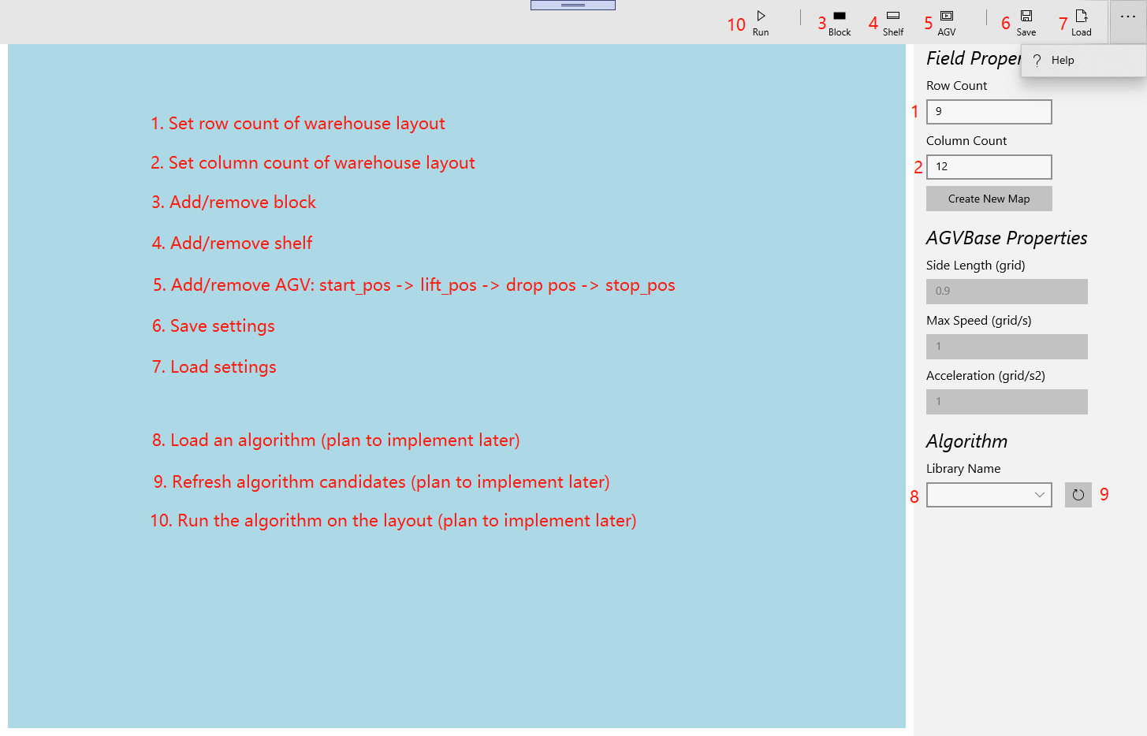

运行效果：

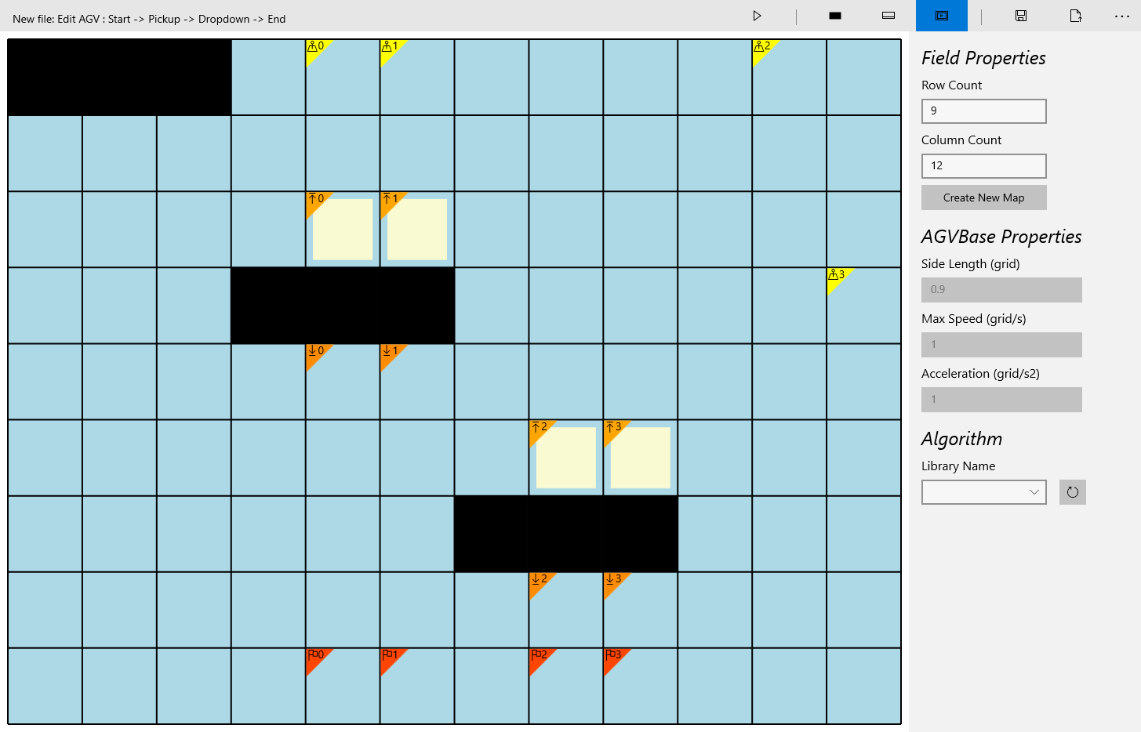

后续计划：

1. 现有bug修复（主要是放置AGV过程中的异常处理）
2. 设计接口，包括：

(1) 图形读取运动轨迹数据接口 (2) 算法读取布局配置的接口

1. 算法编写，以及算法库的动态加载
2. 图形和算法的结合展示